Merkmale und Bedeutung pflegerischer Kommunikation

Ablauf, Materialübersicht und Arbeitsvorschläge
Einführung:
Spontane Selbsteinschätzung:
Welche Begriffe passen zur welcher Situation? Begründen Sie ihre Auswahl.
Schmerz
Spannung
Wohlbehagen
Scham
Zuneigung
Erleichterung
Ärger
Stolz
Ruhe
Zugewandt
Apathie
Resignation
Bitterkeit
Unsicherheit
Zufrieden
Routine
Friedlich
Hilflosigkeit
Schrecken
Trauer
Trotz
Ungeduld
Wut
Freundlichkeit

Formulieren von eigenen ähnlichen Situationen/Erlebnisse:
Situationen in Stichpunkten formulieren und auf einem Blatt festhalten, an einer Wand zusammentragen:
Wenn möglich während der Einheit hängen lassen, in bestimmten Situationen darauf zurückgreifen

Tafelanschrieb:
Kommunikation

ABC-Methode:
Begriffe zu den Buchstaben des Alphabets nennen, die mit dem Begriff Kommunikation assoziiert werden.
Begriffe auf Flipchart und mit Moderationskarten festhalten.

Tafelanschrieb (Erweiterung):
Hier sollte mit den Begriffen aus der ABC-Methode gearbeitet werden

Kommunikation -
Austausch und Übertragung von Informationen
Verständigung untereinander

Sammeln von Informationen die den Fällen übertragen werden:
„Und dann noch den Popo“, „Guten Tag“, Lächeln, Berührung, Nicht-reden;…

Sammeln von Informationen die unabhängig von den Fällen ausgetauscht und übertragen werden können:
Diskutieren wie Informationen ausgetauscht und übertragen werden
Worte; Gefühle; Mimik; Schmerz; Zufriedenheit; Unbehagen

Kommunikationsstörungen: Störfaktoren
Typ der Störung | Erklärung | Beispiele
Irreversibilität sprachlicher Äußerungen | Schimpfwort, Beleidigung, ... - könnte der Hörer nicht auch zum Sprecher sagen | He, ihr Schlafmützen!
Codedifferenz | verschiedener Dialekt, Jargon, Fachsprache, | Woll'n wer 'mal n'bißchen surfen? - ein Keiler
Mangelnder Kontextbezug | Zusammenhang des Gesagten ist unklar: aktueller, historischer, biografischer Bezug | Fenster öffnen: Haus oder Computer? - Endlösung
Mangelnde Konvention | Beachtung der gesellschaftlichen Vereinbarung über die Bedeutung sprachlicher Zeichen | abschnallen - die Schnalle
Mangelnde Eindeutigkeit | Missverständnis, Ironie, Zweideutigkeit, Anspielung... | ich komm ja bald - guck 'mal die Mutter
Mangelnde Sachkenntnis | Inkompetenz des Sprechers in bestimmten Fachbereichen - Unverständnis beim Hörer | Klirrfaktor
Mangelnde Ausführlichkeit in der Darstellung | unklare, einem Gegenstand oder einer Situation nicht angemessene Sprache | Zuerst waren wir drin, danach ging es weiter.
Mangelnder Adressatenbezug | Sprecher achtet nicht auf Verständlichkeit und Aufnahmefähigkeit des Hörers | beim Vortrag: Wie Sie sicher wissen...
Mangelnde Hörbereitschaft | nicht Zuhören können; falsches, unkritisches, überkritisches, misstrauisches Zuhören | Glaub ich nicht!
Mangelnde Selektionsfähigkeit | keine Unterscheidung von wichtigen und unwichtigen, nebensächlichen Informationen | jemand erfasst nicht den Kern eines Textes
Negative Sozialbeziehungen | Ablehnung, Rivalität, Abgrenzung, Isolation, Neid, Arroganz... | Die bringen's nicht!
Widersprüche im Inhalts- und Beziehungsaspekt | Unklarheit, wie eine inhaltliche Aussage tatsächlich gemeint ist | Arno zu Iris (ärgerlich): Ich lieb dich doch!
Aneinandervorbeireden | Sprecher achten nur auf eigenen Standpunkt, eigenes Image etc. - verschiedene Perspektiven, anderes Vorverständnis, verschiedener Erfahrungshintergrund | Das hab ich dir jetzt schon wiederholt erklärt!
Übermäßige Redundanz | Zu viele Informationen überlagern das Wichtigste einer Nachricht; Wiederholungen mit anderen Worten... | ... also der Michael Jackson, der Popsänger, der mit den Gesichtsoperationen, weißt du, mit dem Mundschutz der...
Mangelnde Redundanz | zu wenig oder zu wenig genaue und konkrete Information | Die meisten denken so wie ich.
Formelhafter, phrasenhafter Sprachgebrauch | keine individuellen, spezifischen Informationen | Das war immer schon so. - Der kleine Mann...
Sprachlenkung | durch öffentlichen Meinungsdruck oder gar staatliche Macht bewirkte Sprachregelung | Wir sind Europäer!  Freiheit für Autofahrer!
Emotionale Beeinflussung | besonders Nutzung der konnotativen Komponente der Sprache | Bauknecht weiß, was Frauen wünschen.
Zurückhaltung von Informationen | alle Formen der Zensur oder der Überbetonung unwichtiger Informationen zur Ablenkung von den wichtigen | Artikel der Regenbogenpresse mit dem Effekt der Entpolitisierung und der Privatisierung des Öffentlichen
Störung der Übertragung von Informationen | an den verschiedenen Stellen des Kommunikationsmodells | Zwischenrufe

Nennen und festhalten der Sender/Empfänger bzw. Akteure in den Situationen; Inwieweit kann können diese festgelegt werden:
Johanna, Praxisanleiterin Eva, Herr Schmitt, Maria, Bewohnerin,….
Nennen weitere Akteure pflegerischer Kommunikation (Einzelarbeit)
Gemeinsames Mindmap gestalten (Metaplanpapier): 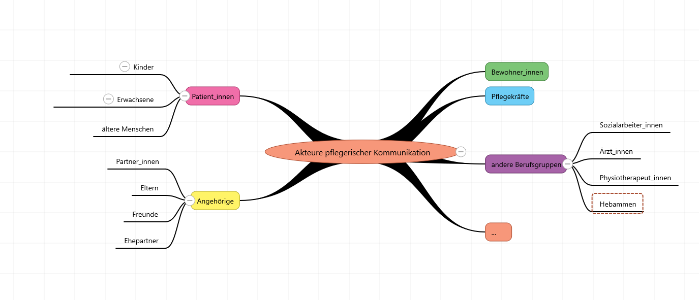

Kommunikationsanlässe in den Situationen:
Vitalzeichenkontrolle, Körperpflege
Nennen und Sammeln Anlässe pflegerischer Kommunikation – Wenn möglich oben genanntes MindMap (Akteure) erweitern (Metaplanpapier):

Akteure in der pflegerischen Kommunikation (alternatives Arbeitsblatt):
Sender
Empfänger

Anlässe pflegerischer Kommunikation (alternatives Arbeitsblatt))
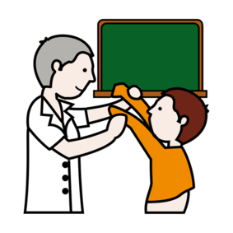

Schwerpunkt Simon:
Begrüßung(en)
Mögliche Einführung - Video: https://www.youtube.com/watch?v=hthPoHLirEQ
Begrüßungen in den Situationen sammeln
Guten Abend; sonst nicht beschrieben;
Begrüßungen in Einzel-/Partnerarbeit auf Moderationskarten formulieren, sammeln der Moderationskarten an Pinnwand; ordnen den Akteuren pflegerischer Kommunikation mögliche Begrüßungen zu:
Hallo!, Guten Tag! Guten Abend!, Grüß Gott!, Moin! / Moin moin!, Servus! Mahlzeit! Hallo! (HighFive); Hi/Hey!, Gruezi;…

Schüler_innen präsentieren verschiedene Formen der Begrüßung und beurteilen diese Gegenseitig

(Optional) Begrüßungsspiel:
Leicht geändert aus: Losche, Helga (1995) Interkulturelle Kommunikation. Sammlung praktischer Spiele und Übungen. Alling: Verlag Dr. Jürgen Sandmann.
- Ziel: Einstiegsspiel zu einer Diskussion über unterschiedliche Verhaltensweisen in den verschiedenen Kulturen
- Teilnehmer: je mehr, um so amüsanter, v.a. für Jugendliche und spielfreudige Erwachsene
- Material: Grußbeschreibung
- Vorbereitung: Anweisungskärtchen in mehrfacher Ausfertigung kopieren. Man stelle sich folgende Situation vor. Soeben in einem fremden Land auf dem Flughafen eingetroffen, versucht jeder seinen bzw. ihren Gastgeber zu finden. Da es sich um eine multikulturelle Gesellschaft handelt, sind die Begrüßungsfomen teilweise recht unterschiedlich. Alle Reiseteilnehmer_Innen haben jedoch rechtzeitig von ihrer Reiseagentur die entsprechende Zeremonie (auf einem Anweisungskärtchen) bekommen. Jetzt gilt es sich zu finden.

Diskussionshilfen:
- welche Begrüßungsformeln waren un/angenehm? Warum?
- Gab es Begrüßungen, die anders (als Feindseligkeit/ Annäherungsversuch..)verstanden wurden?
- Welche Strategie hat sich jeder zurechtgelegt, um sich möglichst „unbeschadet“ durchzufinden?
- Was tun bei unterschiedlichen Bräuchen? Welche Regel soll gelten? Wer hat sich wem in welchem Maße „anzupassen“?

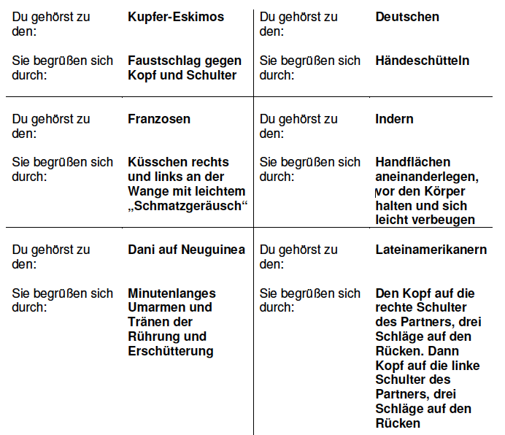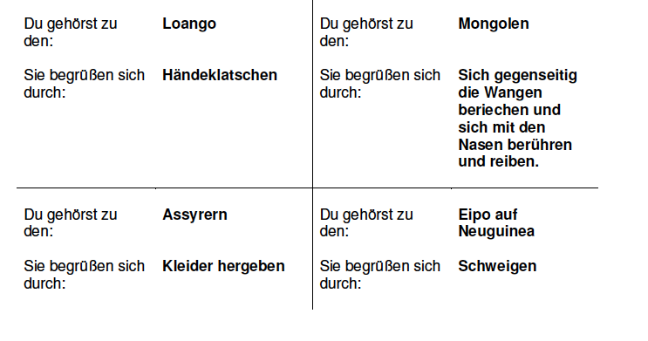

Schweigen:
Was bedeutet Schweigen? Ist Schweigen Abwesenheit von Kommunikation?
Sammeln möglicher Gründe für das Schweigen der Bewohnerin:
religiöses Schweigen; Keine Lust zu reden; Schmerzen beim Reden; Müdigkeit; Stress; Beziehungsstress; Scham; Trauer; Erschöpfung; Fremdsprachen;
Entwickeln von Handlungsstrategien mit Schweigen umzugehen:
In Einzelarbeit Strategien entwickeln und in Partnerarbeit ausprobieren (diese Übung kann gut mit der nächsten Übung „Nachtkästchen“ kombiniert werden

In Gespräche kommen:
Übung Nachtkästchen:
Die SchülerInnen bekommen den Auftrag, Gegenstände mitzubringen, die sie auf ihrem Nachttisch hätten, wenn sie im Krankenhaus oder Seniorenheim als Patient_in oder Bewohner_in wären. Alternativ können auch Gegenstände formuliert werden, die sich auf dem Nachttisch befinden würden. Zusätzlich werden von fiktive Charakteren/Personen Nachttische gestaltet (Kinder; Jugendliche; Erwachsene; ältere Menschen,...). Auf Basis der Nachttische werden nun Begrüßungen und Gesprächseröffnungen simuliert. Ein/e Schüler_in spielt die/den Patient_in oder Bewohner_in, eine Schüler_in spielt sich selbst in einer alltäglichen Situation. Zwei andere Schüler_innen beobachten die Situation und geben danach ein kurzes Feedback.

Verabschiedung:
Nennen die Verabschiedung aus den Fällen und erarbeiten sich (analog zu den Begrüßungen) Möglichkeiten der Verabschiedung:
Auf Wiedersehen; Tschüss; Ade; Pfiatdi; Bis morgen; Bis später
Erkennen die Bedeutung einer Verabschiedung

Nonverbale Kommunikation
Strukturlegeplan – Zusammenhang Verbale/nonverbale Kommunikation
Begriffe ausschneiden, aufkleben und in eine logische Verbindung zueinander anordnen, ggf. mit Pfeilen und Strichen verbinden
Kommunikation | Verbal | Stimmlage | Lautstärke
Worte | Fremdwörter | Fachsprache | Nonverbal
Mimik | Blick | Verhalten | Gangart
Gestik | Hände | Arme | Körperhaltung
gekrümmt | aufrecht | abgewandt

(mögliche Lösung)
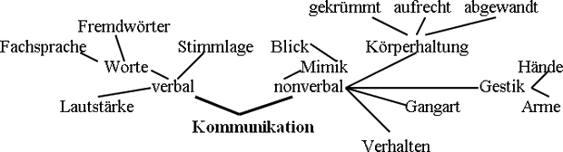

Verhältnis verbale/nonverbale Kommunikation

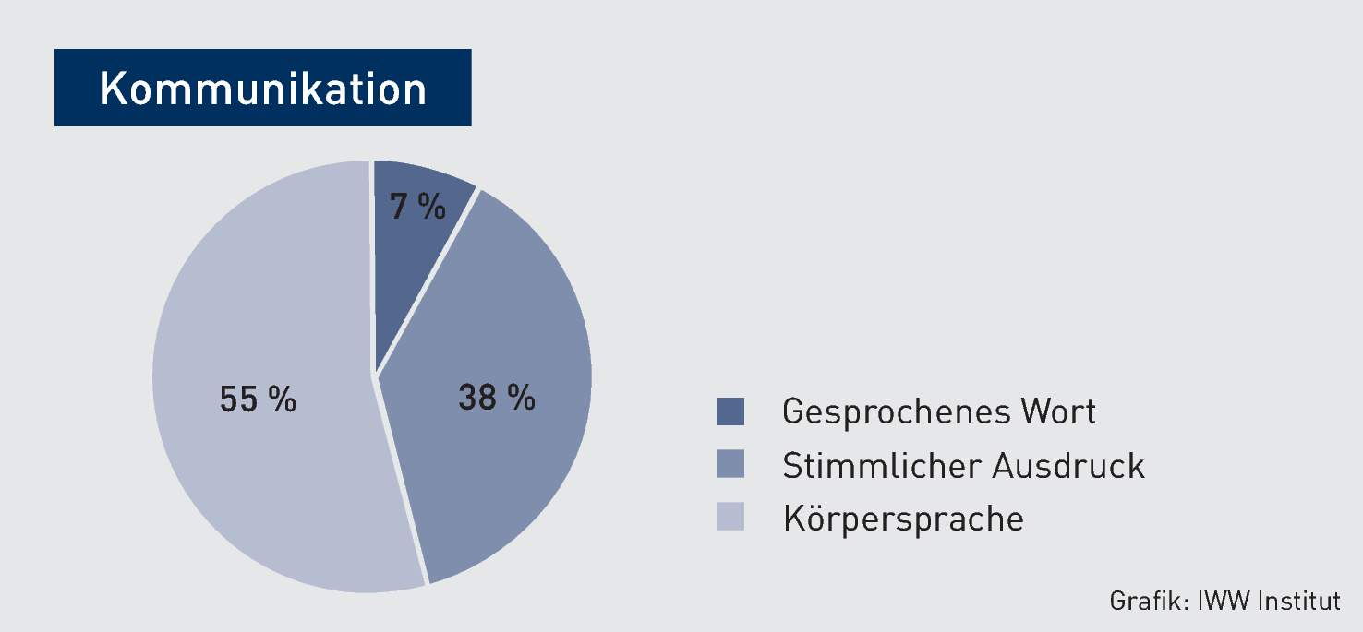
Zufriedenheit von Herr Schmitt:
„er lächelte die ganze Zeit.“
Nennen weitere Ausdruckformen von Zufriedenheit/Unzufriedenheit:
Lachen; Verbal formulieren; Bedanken; Lächeln; positives Stöhnen; entspannen;...

Übungsspiel: Nachstellen von Mimik Ratespiel Anhand der sieben Grundemotionen nach Paul Ekman (Freude, Wut, Ekel, Furcht, Verachtung, Traurigkeit und Überraschung); Eine Person imitiert die Grundemotionen mit dem Gesicht und die andere Person versucht diese zu erraten
Alternativ können auch Lehrer_innen gefragt mit der jeweiligen Mimik fotografiert werden. Die Bilder werden im Plenum an die Wand projiziert.

Reflektieren in Partnerarbeit, dann im Plenum, mit welchen Worten sie und die von ihnen beobachteten Pflegende die Intimpflege einleiten.
Sammeln Aussagen (auf Moderationskarten) mit denen sie die Intimpflege einleiten und vergleichen diese den aufgeführten Zitaten.

Wählen begründet geeignete Aussagen aus, die Sie in der Praxis einsetzen möchten (abh. von der Zielgruppe) (Kinder, Jugendliche, Erwachsene und ältere Personen)
Präsentieren diese im Plenum und halten diese für sich fest.

Interpretation einer Aussage
Stummes Schreibgespräch:
Aussage wird auf einem großen Plakat/Poster notiert; Die Schüler_innen in den Kleingruppen haben nun die Aufgabe, zu diesen Impulsen kurze Kommentare bzw. Stellungnahmen zu verfassen. Die anderen Teilnehmer lesen die Ideen der Mitschüler_innen und sind aufgefordert, darauf ein Statement zu erwidern oder einen anderen Aspekt hinzuzufügen; Schwerpunkt ist die Interpretation dieser Aussage;
Zum Schluss verständigen sich die Schülerinnen und Schüler über die Ergebnisse. Anschließend werden die Ergebnisse im Plenum besprochen

„Wie alt sind Sie überhaupt?“

Anschließen findet die Interpretation er Antwort statt:
„Alt genug!“

In den gleichen Kleingruppen wird anschließen nach einer Handlungsalternative für Johanna gesucht. Wie hätte Johanna sonst noch antworten können? Hier sollen zunächst alle Ideen ungefiltert gesammelt werden und anschließen diskutiert werden. Es bietet sich hier wieder an die Ideen auf einem Flipchartplakat zu sammeln.

Handlungsbegleitendes Sprechen und verlässliche Abläufe
Durch handlungsbegleitendes Sprechen bietet die Pflegekraft dem/der Patient_in ihre Deutung der Situation an. Sie beschreibt, was geschieht und hilft so dem/der Patient_in, die jeweilige Situation zu verstehen. Handlungsbegleitend heißt weder, dass man im Stil eines Protokolls wiedergibt, was man tut, noch ist damit gemeint, während der gemeinsamen Tätigkeit über Beliebiges zu sprechen. Grundsätzlich kann alles, was in der jeweiligen Situation von Bedeutung ist, in die Kommunikation einfließen. (ankündigen, was sie vorhat; Gegenstände zeigen, benennen und ihre Funktion erklären, ihre eigenen Handlungen beschreiben; Gefühle und Befindlichkeiten, die sie wahrnimmt oder vermutet, benennen; Reaktionen und Initiativen in Worte fassen; zum Zusammenarbeit einladen.

